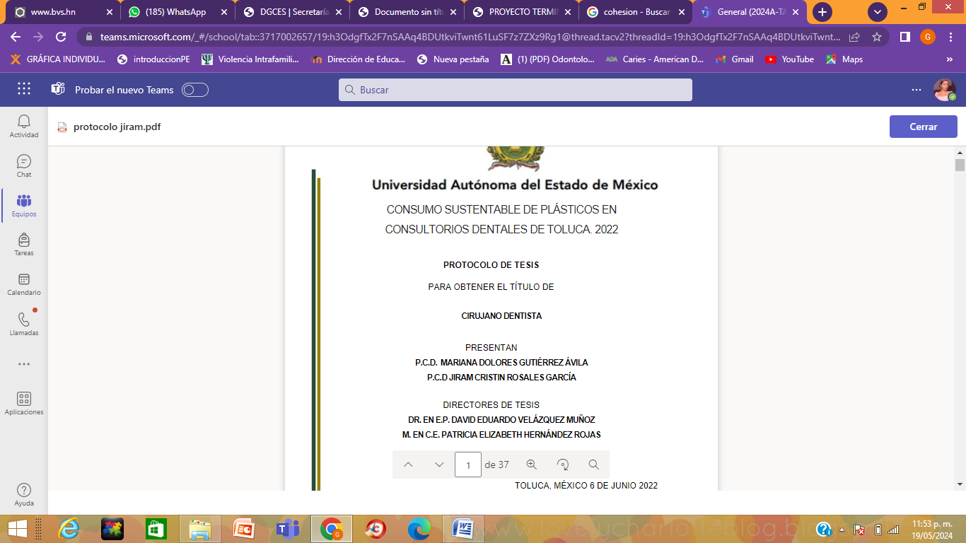


UNIVERSIDAD AUTÓNOMA DEL ESTADO DE MÉXICO
FACULTAD DE ODONTOLOGÍA

RESISTENCIA AL DESCEMENTADO DE BRACKETS ORTODÓNCICOS FABRICADOS CON RESINA COMPUESTA Y DE ORTODONCIA

TESIS
PARA OBTENER EL TITULO DE

CIRUJANO DENTISTA

PRESENTADA POR:
GABRIELA PADILLA FLORES
DIRECTOR DE TESIS:
DR. EN O. ROGELIO J. SCOUGALL VILCHIS
REVISORES DE TESIS:
DR. EN C.S. ULISES VELÁZQUEZ ENRÍQUEZ
DR. EN C.S. JUAN CARLOS GONZÁLEZ PÉREZ
ÍNDICE
1. Introducción 4
2. Marco teórico 6
2.1. Esmalte 6
2.1.1. Composición química del esmalte 7
2.1.2. Propiedades físicas del esmalte 8
2.2. Estética 8
2.2.1. Estética dental 9
2.3. Ortodoncia 9
2.3.1. Estética en ortodoncia 9
2.4. Adhesión 10
2.4.1. Adhesivo 10
2.4.2. Requisitos de un biomaterial adhesivo 11
2.4.3. Componentes de la adhesión 12
2.4.4. Adhesión en esmalte 13
2.5. Acido grabador 14
2.5.1. Clasificación del ácido grabador 15
2.6. Resinas compuestas 17
2.6.1. Composición química de las resinas compuestas 17
2.6.2. Propiedades de las resinas compuestas 19
2.6.3. Clasificación de las resinas compuestas 20
2.7. Resinas para ortodoncia 25
2.7.1. Aplicación 25
2.8. Brackets 25
2.8.1. Brackets metálicos 26
2.8.2. Brackets estéticos 26
2.9. Descementado de brackets 27
2.10. Transbond plus color change 29
2.10.1. Composición: 29
2.11. Resina filtek z350 xt 30
2.11.1. Información de los componentes 31
2.11.2. Indicaciones: 32
2.11.3. Propiedades físicas: 32
2.12. Blugloo 33
2.13. Mini-mold starter kit 33
3. Planteamiento del problema 34
4. Justificación 35
5. Hipótesis 36
6. Objetivos 37
6.1. Objetivo general 37
6.2. Objetivos específicos 37
7. Marco metodológico 38
7.1. Diseño de estudio 38
7.2. Universo 38
7.3. Muestra 38
7.4. Criterios: inclusión, exclusión, eliminación 39
7.5. Variables 39
7.6. Materiales: 40
7.7. Procedimiento 41
7.8. Implicaciones bioéticas 43
7.9. Análisis estadístico 46
7. Resultados 47
8. Discusión 50
9. Conclusiones 52
10. Referencias bibliográficas 53

INTRODUCCIÓN

El avance dental ha estimulado numerosas investigaciones destinadas a analizar diferentes adhesivos y materiales que podrían usarse en ortodoncia.
Los brackets se adhieren al esmalte dental. Además, es de suma importancia que el material presente una unión efectiva a la superficie del diente, para así resistir a las fuerzas masticatorias y ortodóncicas constantemente aplicadas.
La asociación del grabado de la superficie del esmalte con las resinas compuestas basadas en Bis-GMA (Bisfenol-A glicidil-metacrilato) han sido hace más de 40 años, el método de vinculación elegido y el alcance de varios estudios porque esta asociación presenta una fuerza de unión clínicamente satisfactoria y estabilidad dimensional.
Los brackets de ortodoncia pueden estar compuestos por varios materiales, como acero inoxidable, polímeros, porcelana, titanio o su combinación.
Los brackets cerámicos han estado disponibles para uso clínico desde1987.Fueron diseñados para combinar su excelente estética con la conocida fiabilidad del acero inoxidable de soportes de acero. Sin embargo, hay un mayor riesgo de fractura de esmalte durante la descementación del bracket y esto ha limitado su uso.
El anclaje ortodóntico es la resistencia al movimiento que presentan los dientes ante la aplicación de una fuerza. Dicho de una manera más sencilla, el anclaje es la cantidad de milímetros que se mueven los dientes para cerrar el espacio que ha dejado la extracción.
Actualmente, se usan dos tipos básicos de resinas dentales: acrílicas o de diacrilato (compuestas); se atribuyen mejores propiedades físicas para la adhesión de brackets a las últimas. El material cementante utilizado comúnmente en ortodoncia ha sido la resina compuesta. Este material se basa en una resina epóxica modificada o resina de Bowen.
El objetivo de la presente tesis es comparar y analizar la resistencia que tienen ciertas resinas al descementado de un bracket realizado con la misma resina.

MARCO TEÓRICO

ESMALTE

El esmalte dental es un tejido mineralizado que no contiene células y que cubre la corona del diente. El esmalte es un tejido singular, pues es un material mineralizado derivado de epitelio.
Como sabemos, es el tejido más duro de cualquier otro tejido mineralizado en el cuerpo; consiste en un 96% a un 98% de hidroxiapatita cálcica.
El grosor del esmalte es diferente de acuerdo de la localización de la corona clínica y puede alcanzar un máximo de 2.5 mm en las cúspides (superficies de corte y trituración) de algunos dientes. La capa de esmalte termina en el cuello, o región cervical del diente, a la altura del límite entre el cemento y esmalte.
El esmalte está conformado por los prismas de esmalte, que atraviesan todo el espesor de la capa del esmalte. Como se ilustra en la Figura 1, los cristales de hidroxiapatita cálcica carbonatada que forma el esmalte se organizan en forma de bastoncillos o prismas que miden 4nm de ancho y 8nm de alto. Cada prisma se extiende a través del espesor del esmalte desde la unión amelodentinaria hasta la superficie del esmalte.

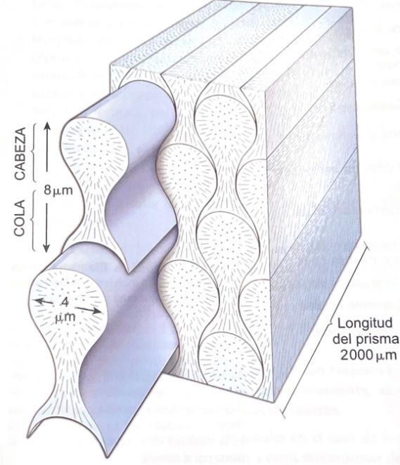
FIG.1Imagen representativa de un corte histológico del esmalte.¹
El esmalte es translúcido, su color varía entre blanco-amarillento y un blanco grisáceo; sin embargo, este color no es propio, sino que depende de la dentina. Su transparencia puede atribuirse a variaciones en el grado de calcificación y homogeneidad: a mayor mineralización, mayor translucidez.

COMPOSICIÓN QUÍMICA DEL ESMALTE

Matriz orgánica (1-2%), una matriz inorgánica (95%) y agua (3-5%).
El esmalte dental está compuesto de 95% de material inorgánico, especialmente de hidroxiapatita, sodio, magnesio y cloro, se observa una morfología de hexágonos elongados cuando es seccionado perpendicularmente al eje longitudinal del cristal y una morfología rectangular, seccionado paralelamente a los ejes longitudinales; del 4% de material orgánico destaca el de naturaleza proteica y constituye un complejo sistema de multiagregados polipeptídicos dentro de los que se han descrito hasta ahora son amelogeninas, enamelinas, ameloblastinas, esmalteinas y parvalbúmina, por último 1% de agua la cual se localiza en la periferia del cristal constituyendo la denominada capa de hidratación, o capa de agua adsorbida.

PROPIEDADES FÍSICAS DEL ESMALTE

Dentro de las propiedades físicas del esmalte destacan su dureza pues, por tratarse del tejido más duro y mineralizado del cuerpo humano, tiene un valor de 5 en la escala de Mohs que es una escala de uno a diez que determina la dureza de ciertas sustancias.
El esmalte tiene una baja permeabilidad, es translúcido y su color puede variar desde un blanco amarillento hasta un blanco grisáceo. Sin embargo, este color no es característico del esmalte en sí, sino que depende de las capas que están debajo, especialmente de la dentina. Tiene una elasticidad limitada, lo que lo convierte en un tejido quebradizo, propenso a macrofracturas y/o microfracturas.

ESTÉTICA

El término "estética" proviene del griego «sensación, percepción». Se refiere a todo lo relacionado con lo bello, lo hermoso o lo sublime, aquello que genera placer. Según la Real Academia Española, la estética es la disciplina que estudia la belleza.
La estética es la disciplina que examina las condiciones y los efectos de la creación artística, así como el estudio racional de lo bello, ya sea en relación con la posibilidad de definirlo o con la diversidad de emociones y sentimientos que provoca en el ser humano. Ser estético implica tener características de belleza, ser armónico y bello. Esta rama se encarga de analizar las normas y métodos de la belleza, entendida como la percepción de la perfección en lo observado. También se puede definir la estética como el conjunto de percepciones sensoriales que surgen al contemplar un objeto y la reacción de agrado y placer que produce en quien lo observa.

ESTÉTICA DENTAL

La estética dental es la disciplina que analiza la armonía y belleza de los dientes, así como de las estructuras anatómicas de la cavidad oral, considerando tanto sus características sensoriales como su forma. Diversos elementos influyen en la estética dental, como el color y la morfología de los dientes, además de la estructura del arco dental. Estos aspectos pueden variar según las preferencias personales, influencias culturales y factores sociodemográficos.

ORTODONCIA

La palabra Ortodoncia proviene del griego
Orthos= derecho o enderezar
Odonto= diente
La Ortodoncia es una especialidad de la Odontología enfocada en la prevención, diagnóstico, corrección y tratamiento de las malposiciones dentarias y las alteraciones en la estructura máxilofacial.

ESTÉTICA EN ORTODONCIA

La ortodoncia dental es una especialidad de la odontología que se encarga de estudiar, prevenir y corregir las alteraciones en el desarrollo, abordando problemas como la forma de las arcadas dentarias y la posición de los maxilares. Su objetivo principal es restablecer el equilibrio morfológico y funcional tanto de la boca como del rostro, contribuyendo además a mejorar la estética facial.
Por su parte, el odontólogo es el profesional responsable de la prevención y tratamiento de enfermedades bucales y dentales, como la caries y afecciones en los tejidos blandos orales. Además, debe poseer un criterio estético al momento de rehabilitar los dientes, buscando siempre el equilibrio entre salud, estética y armonía en los tejidos dentales y orales.
Hoy en día, la estética juega un papel fundamental en la sociedad y en los tratamientos odontológicos, influenciada por diversos factores sociales que han aumentado la atención en los detalles estéticos y las expectativas de los pacientes. Aunque la percepción de la estética es subjetiva, existen ciertos aspectos en los dientes y tejidos blandos, como la encía, que destacan y contribuyen a una sonrisa saludable y visualmente armoniosa.⁷

ADHESIÓN

La adhesión ocurre debido a interacciones atómicas o moleculares de naturaleza química, las cuales pueden variar en su tipo. Como resultado de estas interacciones, se distinguen tres tipos principales de enlaces químicos: iónico, covalente y metálico. Mientras que la cohesión se refiere a la unión entre moléculas de la misma sustancia. En contraste, las "fuerzas de adhesión" son aquellas que permiten la unión entre moléculas de distintas sustancias. ⁵

ADHESIVO

Un adhesivo es una sustancia que permite la unión de materiales mediante el contacto de sus superficies (adhesión), garantizando además una resistencia interna suficiente para mantener la unión (cohesión).
Otra definición establece que un adhesivo es una sustancia que, al aplicarse entre las superficies de dos materiales, permite una unión resistente a la separación. Los materiales que se desean unir mediante el adhesivo se denominan sustratos o adherentes. Además, el conjunto de interacciones físicas y químicas que ocurren en la interfase entre el adhesivo y el adherente se conoce como adhesión.

REQUISITOS DE UN BIOMATERIAL ADHESIVO

- Capacidad de reacción con el calcio y el colágeno para lograr una adhesión química a los tejidos duros del diente.
- Tensión superficial adecuada que permita humedecer la superficie y generar el fenómeno de capilaridad en las microretenciones.
- Baja viscosidad para facilitar su flujo dentro de las microretenciones.
- Capacidad de polimerización con mínimas alteraciones dimensionales y en un tiempo reducido.
- Resistencia suficiente para evitar la fractura cohesiva del material.
- Alta resistencia adhesiva, alcanzada en el menor tiempo posible.
- Elasticidad y flexibilidad adecuadas para prevenir deformaciones permanentes.
- Insolubilidad en los fluidos orales y resistencia a los ácidos.
- Propiedades bactericidas y bacteriostáticas para eliminar posibles microorganismos presentes en la preparación.
Desafortunadamente, en la actualidad no existe ningún adhesivo que cumpla con todos estos requisitos. ⁵

COMPONENTES DE LA ADHESIÓN

Para lograr una adhesión adecuada, es necesario contar con ciertos elementos, como el agente grabador, el sellador o imprimador y el adhesivo, que puede incluir monómeros hidrofílicos e hidrofóbicos. Tanto el imprimador como el adhesivo suelen contener otros compuestos en su formulación para optimizar sus propiedades y desempeño. En algunos sistemas, el imprimador y el adhesivo se combinan en un solo componente.

La adhesión al esmalte requiere un pretratamiento de su superficie mediante la aplicación de ácido. Generalmente, se utiliza ácido fosfórico en concentraciones que oscilan entre el 15% y el 40%, siendo la más habitual del 37%. Este procedimiento permite obtener una adhesión resistente a las fuerzas de tracción.⁵
Agente grabador: Generalmente, se utilizan ácidos fuertes, como el ácido fosfórico al 37%. Además, algunos imprimadores aún incluyen ácidos débiles, como el cítrico o el maleico. En los sistemas adhesivos más avanzados, se han desarrollado agentes autograbadores que emplean resinas acídicas.
Imprimador: Su función es acondicionar el sustrato para mejorar la adhesión de la resina. Debe ser altamente hidrofílico y compatible con las resinas hidrofóbicas. Este componente está presente únicamente en ciertos sistemas adhesivos convencionales.
Adhesivo: Se trata de la resina responsable de la unión, cuyo requisito fundamental es su capacidad de humectación. Puede contener monómeros hidrofílicos e hidrofóbicos. Tanto el imprimador como el adhesivo suelen incluir otros compuestos en su formulación para optimizar su rendimiento. En algunos sistemas, ambos elementos se combinan en un solo componente.³

ADHESIÓN EN ESMALTE

El esmalte en condiciones normales presenta una energía superficial de ±30dinas/cm, los adhesivos resinosos hidrófobos tienen una tensión superficial de ±40dinas/cm, la interrelación entre estos valores posibilita asegurar que bajo estas condiciones el esmalte no podría ser mojado por el adhesivo por lo que se debe encontrar sin estratos adheridos para que la humectación en la superficie del sustrato sea óptima, así como que muestre una elevada energía superficial siendo compatibles fisicoquímicamente. La energía superficial del esmalte aumenta a ±42dinas/cm cundo es acondicionado con ácidos en concentraciones adecuadas, permitiendo mediante esta técnica la generación de fenómenos ideales de humectación y adhesión.⁴
Entre las ventajas de la adhesión directa e indirecta de brackets destacan:
- Estética, rapidez, sencillez y simplicidad.
- Permite un ajuste más preciso, incluso en dientes incluidos.
- Ocasiona menos molestias al paciente que el cementado de bandas, que requieren separaciones interdentales previas y considerable presión durante su ajuste.
- Facilita la higiene dental y gingival del paciente, provocando menos problemas periodontales que las bandas.
- Disminuye el riesgo de caries con relación a las bandas, y mejora la detección de éstas y su tratamiento precoz.
- Permite tratamientos complementarios, como el contorneado coronal, el desgaste interdental o la operatoria dental con resinas estéticas al quedar libres las superficies linguales e interproximales de los dientes.
- No requieren separación interdental previa y, por tanto, no alargan la longitud del arco como ocurre con las bandas, las cuales crean espacios que es necesario cerrar al final del tratamiento.
Uno de los problemas que con más frecuencia debe abordar un clínico en ortodoncia es el fallo en la adhesión de un bracket. Este fallo en la adhesión se puede deber a la aplicación de fuerzas indeseables (cizalla, torsión, etc.) por parte del paciente, o a una técnica de adhesión inapropiada, bien sea por no utilizar el adhesivo adecuado, no seguir las instrucciones dadas por el fabricante, o bien porque se produzca una contaminación del campo operatorio durante el procedimiento adhesivo.
Una de las causas más frecuentes del fallo adhesivo temprano es la contaminación del campo operatorio por saliva, sangre o restos de ácido fosfórico o cualquier otro agente grabador. De todos ellos, el que más perjudica al procedimiento adhesivo es la contaminación por sangre.³

ACIDO GRABADOR

Es un material que mediante la desmineralización acondiciona una superficie susceptible para favorecer el proceso de adhesión entre el sustrato receptor (esmalte dental) y los materiales restauradores o cementantes.
Este ácido se puede utilizar en concentraciones de 30 a 40% y el tiempo de aplicación cambia según el sustrato al que se va a aplicar. En odontología el ácido grabador que se utiliza es el fosfórico en concentraciones que oscilan entre 35 y 37% para grabar el tejido dentario, principalmente lo que difiere uno con otro es la viscosidad del producto, la cual se da por la aplicación de espesantes como la silica o hidroxicelulosa que le otorgan la consistencia de gel o semi gel.
Los modernos sistemas de unión de resina se basan en la retención micromecánica provocada por la formación de micro poros en el esmalte con soluciones ácidas.

CLASIFICACIÓN DEL ÁCIDO GRABADOR

El grabado ácido se clasifica según su efecto sobre la superficie del esmalte. A través de sistemas microscópicos, se han identificado distintos patrones producidos por los ácidos grabadores, los cuales han sido estudiados y descritos por diversos investigadores a lo largo del tiempo.
En cuanto al método de grabado ácido, los prismas del esmalte exhiben, en condiciones normales, tres estructuras morfo-estructurales distintas. Estas variaciones, vinculadas con las diferencias regionales de las piezas dentarias y la composición química de los prismas, han dado lugar a los llamados “Tipos o Patrones de Acondicionamiento Adamantino”.
En 1975, Silverstone y colaboradores establecieron tres patrones de grabado (Tipo I, II y III) según la forma en que actuaban y los efectos generados sobre la superficie del esmalte.
- “Patrón Tipo I: El ácido desmineraliza los cristales de hidroxiapatita en la parte central de la varilla del prisma. Como se observa en la Fig. 2, esta zona aparece erosionada, mientras que la periferia permanece insoluble.”

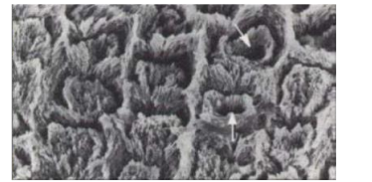
FIG.2 Imagen representativa del patrón de grabado tipo I.¹¹

- “Patrón Tipo II: En este caso, el ácido desmineraliza los cristales de hidroxiapatita en la región del cuello o el extremo caudal de la varilla. Como resultado, la periferia de la varilla aparece erosionada, mientras que la zona central permanece insoluble, como se muestra en la Fig. 3”.

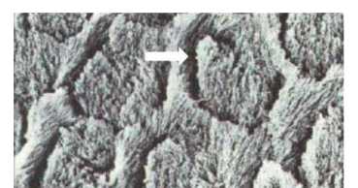
FIG.3 Imagen representativa del patrón de grabado tipo II.¹¹

- “Patrón Tipo III: Cuando el grabado con ácido fosfórico al 37% se prolonga por más de 15 segundos, se observa una mayor pérdida de tejido superficial en comparación con los patrones I y II. Este patrón se caracteriza por una erosión generalizada, reduciendo la cantidad de superficie disponible para la adhesión.”. Fig. 4

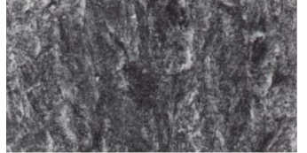
FIG.4 Imagen representativa del patrón de grabado tipo III.¹¹

Actualmente, se sabe que el grabado con ácido ortofosfórico elimina de forma irreversible varias micras de esmalte con profundidades irregulares, al mismo tiempo que suaviza la superficie. Este proceso incrementa la porosidad de las capas externas del diente, facilitando la infiltración del adhesivo.
Una aplicación breve del ácido sobre la superficie dental es suficiente para retirar la capa superficial y optimizar la adhesión. Además, el ácido ortofosfórico garantiza una limpieza eficaz del esmalte, eliminando cualquier película orgánica presente.
El grabado ácido también incrementa la energía superficial y favorece la unión micromecánica, permitiendo que el adhesivo penetre en los poros generados y forme etiquetas permanentes que refuerzan la adhesión. ¹²

RESINAS COMPUESTAS

Las resinas compuestas o composites juegan un papel fundamental en la odontología moderna debido a su amplia gama de aplicaciones. Se utilizan tanto en la odontología preventiva como en la restauradora, mediante materiales plásticos, y en la rehabilitadora, a través de técnicas indirectas.
Todas sus propiedades físicas, mecánicas, estéticas y su comportamiento clínico están directamente influenciados por el tamaño y la cantidad de partículas que las componen.⁶

COMPOSICIÓN QUÍMICA DE LAS RESINAS COMPUESTAS

- Matriz orgánica:
- Sistema de monómeros: Compuesto por BIS-GMA (Bisfenol-A glicidil-metacrilato) y controladores de viscosidad como BIS-MA (Dimetacrilato de bisfenol A), EGDMA (Dimetilacrilato de etilenglicol), TEGDMA (Trietilenglicoldimetacrilato), UDMA (Dimetacrilato de uretano) y MMA (Metacrilato de metilo).
- Iniciador de polimerización: Principalmente canforoquinona, aunque también se emplean otros iniciadores como Fenilpropanodiona (PPD) y Difenil (2,4,6-trimetibenzoil) óxido de fosfina (TPO).
- Agente reductor.
- Sistema acelerador.
- Absorbentes de luz por debajo de 350 nm.
- Relleno inorgánico: existen diversas partículas de relleno, cuya composición química, morfología y tamaño influyen en las propiedades de la resina. Predominan el dióxido de silicio, los borosilicatos y los aluminosilicatos de litio.
- Agente de unión: se utiliza el silano, una molécula bifuncional con grupos silánicos en un extremo, que permite la unión iónica con SiO₂, y grupos metacrilatos en el otro, posibilitando la unión covalente con la resina.³
El silano es el agente de unión más utilizado debido a su capacidad para modificar las partículas de relleno e interactuar con el 10-metacriloiloxidecil dihidrógeno fosfato (10-MDP). Sus grupos funcionales actúan como un enlace entre los rellenos inorgánicos y la matriz orgánica.
Los agentes de acoplamiento generan una modificación química que facilita la formación de enlaces covalentes con los grupos hidroxilo presentes en las partículas de relleno. Esto mejora la interacción entre la matriz orgánica y el relleno, optimizando las propiedades físico-mecánicas del material restaurador y mejorando su desempeño clínico.
La matriz orgánica es la principal responsable de la contracción de polimerización, mientras que el relleno inorgánico es el encargado de proporcionar las propiedades mecánicas y físicas al material. Por ello, maximizar el porcentaje de relleno es un objetivo clave en el desarrollo de resinas compuestas.
El porcentaje de carga inorgánica o densidad influye significativamente en las propiedades físico-mecánicas del material, como el índice de desgaste, la capacidad de pulido, el módulo de elasticidad, la contracción de polimerización y la radiopacidad. ³ Fig. 5

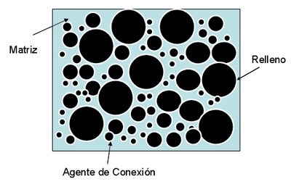
FIG.5 Imagen representativa de la composición química de las resinas compuestas.¹⁶

PROPIEDADES DE LAS RESINAS COMPUESTAS

- Resistencia al desgaste: Depende del tamaño, la forma y el contenido de las partículas de relleno, así como de la ubicación de la restauración en la arcada dental y los contactos oclusales. Un mayor porcentaje de relleno, con partículas más pequeñas y de mayor dureza, reducen la abrasividad de la resina compuesta.
- Textura superficial: La lisura de la superficie de las resinas compuestas está influenciada principalmente por el tipo, tamaño y cantidad de las partículas de relleno, y secundariamente por una adecuada técnica de acabado.
- Coeficiente de expansión térmica: Se refiere a la variación dimensional del material ante cambios de temperatura. Un bajo coeficiente favorece una mejor adaptación marginal. Las resinas compuestas tienen un coeficiente de expansión térmica aproximadamente tres veces mayor que el de la estructura dental, lo que les permite resistir temperaturas entre 0 °C y 60 °C.
- Resistencia a la fractura: Está determinada por la cantidad de relleno presente en la resina. Los composites de alta viscosidad presentan mayor resistencia a la fractura, ya que absorben y distribuyen mejor las fuerzas masticatorias.
- Resistencia a la compresión y tracción. La resistencia a la compresión y tracción aumenta a medida que crece el tamaño y la cantidad de partículas de relleno, así como con un mayor grado de polimerización. Las partículas en forma de fibras o placas ofrecen mayor resistencia en comparación con aquellas de forma esférica.
- Módulo de elasticidad. Un material con un módulo de elasticidad elevado será más rígido que, en cambio, un material que tenga un módulo de elasticidad más bajo (es más flexible). Se relaciona con el tamaño y porcentaje de las partículas de relleno.
- Estabilidad del color: Las resinas compuestas pueden sufrir cambios en su color debido a manchas superficiales y decoloración interna. Las manchas externas suelen estar en relación con colorantes provenientes principalmente de alimentos y cigarrillos que pigmentan el composite.
- Radiopacidad: Para que los materiales de restauración de resina compuesta sean más fácilmente interpretables en radiografías, es fundamental que contengan elementos radiopacos como bario, estroncio, circonio, zinc, iterbio, itrio y lantano. Estos componentes facilitan la detección de caries recurrentes y defectos en las obturaciones.
- Contracción de polimerización: Esta es una de las principales desventajas de los materiales de restauración. Antes de la polimerización, las moléculas de la matriz del composite (monómeros) están separadas por una distancia promedio de 4 nm (unión secundaria), pero al polimerizarse y formar enlaces covalentes, dicha distancia se reduce a 1,5 nm. Este acercamiento genera una reducción en el volumen del material. Para mitigar sus efectos, se recomienda aplicar el compuesto en la cavidad en capas delgadas, con un espesor máximo de 2 mm por incremento.

CLASIFICACIÓN DE LAS RESINAS COMPUESTAS

A lo largo del tiempo, las resinas compuestas han sido clasificadas de diversas maneras para facilitar su identificación y aplicación clínica. Una de las clasificaciones aún vigentes es la propuesta por Lutz y Phillips, que las categoriza según el tamaño y la distribución de las partículas de relleno. Esta clasificación distingue tres tipos: resinas convencionales o de macrorrelleno, con partículas de 0.1 a 100 μm; resinas de microrelleno, con partículas de 0.04 μm; y resinas híbridas, que combinan rellenos de distintos tamaños. (Fig. 6)
De acuerdo al tamaño de sus partículas:

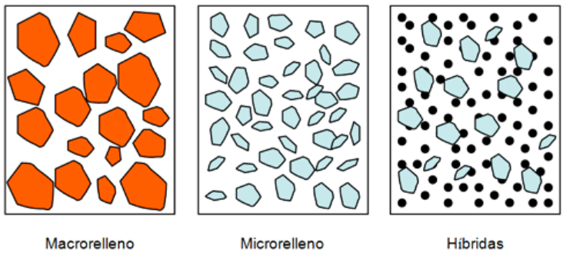
FIG.6 Imagen representativa de la clasificación de Lutz y Phillips en 19.¹⁸

Otro sistema de clasificación fue desarrollado por Willems y colaboradores. Aunque es más complejo, proporciona información más detallada sobre diversos parámetros, como el módulo de Young, el porcentaje de relleno inorgánico (en volumen), el tamaño de las partículas, la rugosidad superficial y la resistencia a la compresión; como se muestra en la tabla 1.

Tipos de resina compuesta | Relleno
Densificados  -de relleno medio  - Ultrafinos  - Finos  -De relleno compacto>60% en volumen  - Ultrafinos  - Finos | <60% en volumen  Partículas<3 nm  Partículas>3 nm  >60% en volumen  Partículas <3 nm  Partículas>3 nm
Microfinos  -homogéneos  -heterogéneos | Tamaño medio de las partículas=0.04 nm
Mixtos | Mezcla de resinas densificados y microfinos
Tradicionales | Equivalentes a las llamadas resinas de macrorelleno en otras clasificaciones
Reforzados con fibras | Resinas de uso de laboratorio-industrial
TABLA 1. Clasificación de las Resinas Compuestas (Adaptado de Willems y Col. 1992) ¹⁸

Actualmente se pueden reunir las resinas compuestas en cinco categorías principales (tabla 2):

1. Resinas de macrorrelleno o convencionales: Estas resinas contienen partículas de relleno con un tamaño promedio de entre 10 y 50 µm. Aunque fueron ampliamente utilizados en el pasado, su desempeño clínico deficiente y sus desventajas han llevado a su desuso. Presentan un acabado superficial deficiente debido al desgaste selectivo de la matriz resinosa, lo que exponen las partículas de relleno más grandes y resistentes. Esta rugosidad superficial reduce el brillo y aumenta la susceptibilidad a la pigmentación. Los materiales de relleno más empleados en estas resinas fueron el cuarzo y el vidrio de estroncio o bario. El cuarzo ofrece buena estética y durabilidad, pero carece de radiopacidad y genera un mayor desgaste en el diente antagonista. Por otro lado, el vidrio de estroncio o bario es radiopaco, aunque menos estable que el cuarzo.

2. Resinas de microrelleno: Estas resinas contienen relleno de sílice coloidal con partículas de entre 0.01 y 0.05 µm. Se desempeñan mejor en la región anterior, donde la carga masticatoria es menor, proporcionando un excelente pulido y brillo superficial, lo que mejora la estética de la restauración. Sin embargo, en la región posterior presentan ciertas limitaciones debido a sus propiedades mecánicas y físicas menos favorables, como una mayor absorción de agua, un alto coeficiente de expansión térmica y un menor módulo de elasticidad.

3. Resinas híbridas: Reciben este nombre debido a la incorporación de una fase inorgánica compuesta por vidrios de distinta composición y tamaño, con un porcentaje en peso de al menos un 60%. Sus partículas varían entre 0.6 y 1 μm, además de incluir sílice coloidal de 0.04 μm. Actualmente, representan la mayor parte de los materiales compuestos utilizados en Odontología. Se destacan por su amplia variedad de colores y capacidad de mimetización con la estructura dental, menor contracción de polimerización, baja absorción de agua, excelentes propiedades de pulido y texturización, así como una abrasión y desgaste similares a los de los tejidos dentarios. Además, presentan un coeficiente de expansión térmica compatible con el de la estructura dental, lo que los hace adecuados tanto para el sector anterior como para el posterior. También ofrecen distintos grados de opacidad, translucidez y fluorescencia.

4. Híbridos modernos: Estas resinas contienen un alto porcentaje de partículas de relleno submicrométricas (superior al 60% en volumen). Su tamaño de partícula, que varía entre 0.4 y 1.0 μm, combinado con su elevada cantidad de relleno, proporciona una excelente resistencia al desgaste y óptimas propiedades mecánicas. Sin embargo, presentan cierta dificultad para el pulido y su brillo superficial tiende a perderse con rapidez.

5. Resinas de nanorelleno: Representan una innovación reciente en el desarrollo de materiales dentales, incorporando partículas de tamaño inferior a 10 nm (0.01 µm). Estas partículas pueden disponerse de manera individual o agruparse en nanoclusters o nanoagregados de aproximadamente 75 nm. La aplicación de la nanotecnología en las resinas compuestas permite obtener una alta translucidez y un pulido superior, comparable al de las resinas de microrelleno, pero con propiedades físicas y resistencia al desgaste similares a las resinas híbridas. Gracias a estas características, son adecuadas tanto para restauraciones en el sector anterior como en el posterior.

TIPO PARTÍCULAS | TAMAÑO | CARACTERÍSTICAS | CONSIDERACIONES | MATERIAL DE RELLENO
Macrorelleno | 10 a 50 µm | Resistentes | Difíciles de pulir, Pérdida de estabilidad color. | Cuarzo o vidrio
Microrelleno | 40 a 50 nm | Estéticas | Poco resistentes, Sensibles a desgaste | Sílice coloidal
Hibridas | 10 a 50 nm | Buena resistencia en el sector posterior | Poca variedad de tonos | Vidrio, zirconio y sílice colidal
Hibridas modernas | 0.4 a 1 µm | Buena resistencia, mayor cantidad relleno (menos contracción), buen pulido, uso dientes anteriores. | -- | Sílice o zirconio
Nano hibridas | 10 a 100 nm | Alta carga relleno, menor contracción, alta estética y pulido, uso dientes anteriores y posteriores | --
TABLA 2. Clasificación resinas compuestas según proporción y tamaño de partículas. ¹⁸

RESINAS PARA ORTODONCIA

El uso de las resinas comenzó en técnicas restaurativas y, posteriormente, se extendió al campo de la ortodoncia. Un hito importante ocurrió en 1960, cuando David L. Mitchell, en su trabajo de tesis, documentó el éxito clínico del uso de aparatos metálicos adheridos a los dientes para el tratamiento ortodóncico. Más tarde, en 1966, el Departamento de Ortodoncia del Eastman Dental Center desarrolló y aplicó por primera vez una técnica de cementado directo.
En ortodoncia, existen diversos tipos de resinas que varían según su composición, aplicación y método de polimerización, lo que permite su clasificación en distintas categorías.

APLICACIÓN

Este tipo de resinas pueden clasificarse según sus fases de preparación. Existen resinas de un tiempo, que solo requieren el grabado ácido antes de su aplicación directa, y resinas de dos tiempos, que además del grabado, necesitan la aplicación de un adhesivo antes de colocar la resina.¹⁹

BRACKETS

Por definición, un bracket es un dispositivo diseñado para guiar los movimientos dentales mediante la fuerza ejercida por los alambres que se conectan a él. Su función principal es facilitar el desplazamiento controlado de los dientes dentro del tratamiento ortodóncico.

BRACKETS METÁLICOS
Los brackets metálicos se fijan principalmente mediante retención mecánica, aprovechando la malla de su base. Además, en el mercado existen brackets con retenciones fotograbadas y con zonas retentivas mecanizadas. La base del bracket desempeña un papel fundamental en la adhesión en ortodoncia, ya que forma parte del sistema de fijación.
Según un estudio realizado por Seema (2003), el diseño de la base influye significativamente en la resistencia a la tensión, destacando que los brackets con una malla de calibre 60 o una base íntegra con socavado mecánico presentan una mayor fuerza de adherencia. Sin embargo, se ha sugerido que la base por sí sola podría no ser el factor más determinante en la resistencia adhesiva de los brackets.
Por otro lado, las bases más pequeñas y menos prominentes pueden reducir la irritación gingival, siempre que se diseñen siguiendo el contorno del tejido a lo largo del margen gingival, según lo señalado por MacColl y colaboradores (1998). No obstante, la base no debe ser más pequeña que las aletas del bracket, ya que esto podría comprometer su resistencia y aumentar el riesgo de desmineralización en la periferia.¹⁹

BRACKETS ESTÉTICOS

Los avances científicos y tecnológicos en la fabricación de brackets estéticos han despertado un gran interés, especialmente en pacientes adultos que buscan tratamientos ortodóncicos con aparatos discretos. Del mismo modo, algunos adolescentes prefieren opciones que se asemejen a los dientes naturales para camuflar su tratamiento.
Para la fabricación de brackets estéticos, se han utilizado diversos materiales, entre los que destacan policarbonato, cerámica dental o porcelana, cristales de zafiro y zirconia. Debido a su durabilidad, los brackets de cerámica se han vuelto una opción popular entre los pacientes en tratamiento ortodóncico. Sin embargo, los brackets monocristalinos ofrecen una estética superior, aunque presentan mayor fragilidad en la ranura o en las aletas.
Los brackets transparentes o estéticos ofrecen una gran ventaja en términos de apariencia; sin embargo, presentan un inconveniente relacionado con la mayor resistencia al descementado, lo que puede causar daños en la superficie del esmalte al retirarlos.
Este efecto adverso podría explicarse por el mecanismo de polimerización utilizado en su fijación. La luz empleada en este proceso puede atravesar el material del bracket estético, logrando un grado de polimerización superior al de los brackets metálicos.
Para mitigar este problema, algunas empresas han desarrollado dispositivos específicos para la remoción de brackets cerámicos, mientras que otras han diseñado sistemas que permiten fracturar los brackets durante su retiro, minimizando así el riesgo de daño tanto en el esmalte como en la estructura dentaria.⁵

DESCEMENTADO DE BRACKETS

La resistencia al descementado de los brackets ortodóncicos se evalúa mediante una máquina de ensayos universales, que proporciona resultados en unidades de fuerza como: kilogramos (kg) o Newtons (N), los cuales luego se convierten en Mega Pascales (MPa).
En ortodoncia, se ha establecido que los valores óptimos para soportar las fuerzas biomecánicas deben situarse entre 6 y 8 MPa. No obstante, es importante considerar que una resistencia excesiva al descementado puede resultar perjudicial. Se ha demostrado que cuando este valor supera 14 MPa, existe un riesgo significativo de fractura o desprendimiento del esmalte.³
El descementado de brackets puede ocurrir como resultado de la aplicación de fuerzas indeseables, como cizalla o torsión, por parte del paciente. También puede ser causado por una técnica de adhesión inapropiada, ya sea por el uso de un adhesivo incorrecto, una aplicación inadecuada que no siga las instrucciones del fabricante, o por contaminación del campo operatorio durante el procedimiento adhesivo. Además, el tipo y el tiempo de acondicionamiento del esmalte juegan un papel crucial en la adherencia de los brackets.⁴
Las pruebas para medir la resistencia al descementado pueden variar según los criterios establecidos por cada autor, lo que provoca que los resultados difieran de un estudio a otro debido a diversos factores. Entre los factores que pueden influir, se incluyen el tiempo de grabado ácido, la forma en que se aplica el adhesivo a la superficie vestibular, la cantidad de resina colocada sobre el bracket, la intensidad y el tiempo de fotopolimerización, la temperatura de incubación de las muestras y el periodo de almacenamiento de las mismas, entre otros factores.
Las pruebas de adhesión en ortodoncia, convencionalmente, se realizan aplicando una fuerza de cizalla sobre los brackets hasta que estos fallan, y se cuantifica la fuerza a la que fueron desplazados. Además, se puede analizar la cantidad de adhesivo residual que queda en la estructura dental, así como determinar la zona de la interfase donde ocurrió la falla, lo que ayuda a entender la naturaleza del desajuste entre el bracket y el diente.

TRANSBOND PLUS COLOR CHANGE

Características según el fabricante:
- Transbond Plus Color Change es un sistema de adhesión de fotopolimerización tolerante a la humedad. Este adhesivo, disponible en cápsulas o jeringas de fácil aplicación, ofrece una excelente resistencia adhesiva tanto para brackets metálicos como cerámicos, y cuenta con características especiales como el cambio de color durante el proceso de polimerización y la liberación de flúor, lo que ayuda a prevenir la desmineralización del esmalte.
- Adhesivo de fotopolimerización para un proceso de adhesión más rápido
- Resistencia de adhesión comparable al adhesivo fotocurable 3M™ Transbond™ XT
- Liberación de flúor
- Excelente para uso con brackets estéticos, al permitir cambio de color se facilita remover excesos
- Cambio de color para un mejor posicionamiento del bracket y retiro de excesos
- Tolerancia a la humedad para una mayor confianza en la unión cuando el control de la humedad es difícil
- Disponible en jeringas o cápsulas
- Empaque eficiente y de bajo gasto. ³

COMPOSICIÓN:

Transbond Plus contiene una combinación de ingredientes diseñada para proporcionar una adhesión eficiente y duradera. Entre sus componentes destacan el cuarzo tratado con silano y el BisGMA (bisfenol A-glicidil metacrilato), que contribuye a su resistencia y estabilidad.
Aproximadamente la mitad de su carga está compuesta por silano hidrolizado, que reacciona con el vidrio (sílice tratada con silano) para mejorar la adherencia. Otros ingredientes clave incluyen polietileno glicol dimetacrilato, dimetacrilato oligómero de ácido cítrico y bisfenol A diglicidil éter dimetacrilato, los cuales optimizan sus propiedades mecánicas y adhesivas.¹⁵

INGREDIENTES | PORCENTAJE
Pirofosfato metacrilado | 10-25%
Dimetacrilato de etileno | 0-2%
Ácido fosfórico | 0-2%
Metacrilato de 2-hidroxietil (hema) | <1%
Ácido 2- propenoico 2-metil-fosfinicobis (oxi-2,1-ésteres de etandilo) | 20-40%
Agua | 15-25%
Fosfato mono-hema | 10-25%
Fosfato de tris-2-(metacriloiloxi) etilo | 1-10%
Dl-camporquinona | <3%
TABLA 3. Composición de Transbond Color Change.

La identidad química específica y/o el porcentaje exacto (concentración) de esta composición se han retenido como secreto de información comercial. Tabla 3

RESINA FILTEK Z350 XT

Filtek Z350 XT de 3M ESPE es una resina de nanorelleno fotopolimerizable diseñada para su uso en restauraciones tanto anteriores como posteriores. Para su correcta adhesión, requiere el uso de un adhesivo dental, como Single Bond 2 o Single Bond Universal.
Esta resina está disponible en un amplio rango de colores y diferentes opacidades, incluyendo dentina, esmalte, cuerpo y translúcidos. Su versatilidad permite realizar reconstrucciones utilizando distintas técnicas, como una sola opacidad, opacidad dual y estratificación completa, proporcionando resultados estéticos y funcionales óptimos.

Material | Tipo | Composición | Relación de relleno (% en peso/ % en volumen | Fabricante
Filtek Z350 XT | Nanorelleno | relleno: sílice y zirconia Matriz: bis-GMA, BISEMA, UDMA, TEGDMA | 72.5% / 55.6% | 3M ESPE
TABLA 4. Composición de resinas compuestas. ²⁴

INFORMACIÓN DE LOS COMPONENTES

La resina contiene resinas bis-GMA, UDMA, TEGDMA y bis-EMA. Para controlar la contracción, PEGDMA fue sustituida por una porción de resina TEGDMA en 3M™ Filtek™ Z350 XT Restaurador Universal. Tabla 5
INGREDIENTES | C.A.S. No. | PORCENTAJE POR PESO
Cerámica tratada con silano | 444758-98-9 | 60-80
Dimetacrilatodiuretano (UDMA) | 72869-86-4 | 1-10
Polietilenglicol dimetacrilato | 25852-47-5 | <5
TABLA 5. Ingredientes de Transbond Color Change. ²⁶

INDICACIONES:
- Fabricación de núcleos
- Restauraciones Clase I, II, III, IV y V
- Odontología Mínimamente Invasiva (OMI)
- Técnica sándwich con Ionómeros de vidrio
- Reconstrucción de Cúspides
- Ferulización
- Restauraciones indirectas (incluyendo inlays, onlays y carillas)

PROPIEDADES FÍSICAS:
- Retención del pulido
- Resistencia a la fractura
- Resistencia a la compresión y a la tensión diametral
- Resistencia y módulo de flexión
- Contracción volumétrica²¹

BLUGLOO
Blu-Gloo es una resina de prescripción ortodóncica que ofrece un contraste de color cuando se necesita y se vuelve transparente cuando el contraste deja de ser requerido, como se observa en la imagen 7. La temperatura que requiere para cambiar a un tono transparente son 37 grados centígrados. Esto facilita tanto la cementación como la limpieza del bracket, mejorando la precisión en la colocación y simplificando su remoción.

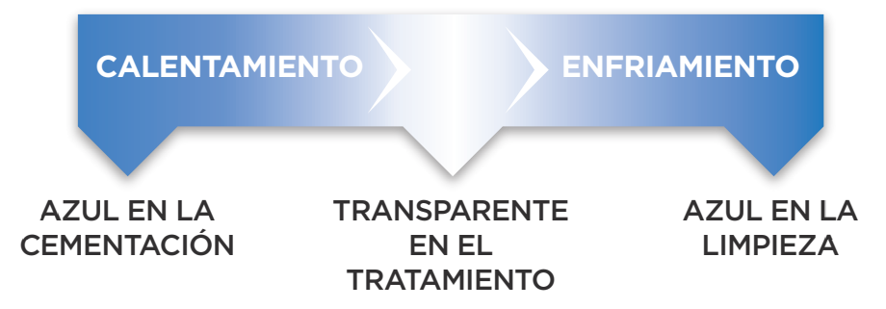
FIG.7 Imagen representativa del cambio de color que sufre la resina blugloo.²⁷

MINI-MOLD STARTER KIT

Recientemente, en la práctica ortodóncica se han introducido nuevos aditamentos conocidos como "minimoldes", los cuales consisten en pequeños moldes donde se inyecta resina compuesta de uso ortodóncico para ser adherida a la superficie del diente. Estos minimoldes tienen diversas aplicaciones, como retenedores linguales, botones linguales, control de hábitos, brackets de emergencia, diseño de tubos ortodóncicos y pistas oclusales, entre otros usos.
Con el objetivo de explorar nuevas innovaciones en el campo de la ortodoncia, esta investigación se propuso evaluar la resistencia al descementado de brackets ortodóncicos fabricados con diferentes resinas compuestas, así como analizar la cantidad de adhesivo remanente tras el procedimiento.

PLANTEAMIENTO DEL PROBLEMA

Hoy en día, existen diversos materiales en la odontología con características y propiedades físicas y químicas que permiten tener éxito en los tratamientos ofrecidos. Por ejemplo, específicamente hablando de la ortodoncia, los materiales deben cumplir con ciertas características, como adhesión, resistencia, fuerza y cada día más lo estético se convierte en una exigencia de los pacientes. Los brackets y el sistema adhesivo son dos puntos importantes que debemos de tener para el éxito de los tratamientos en los pacientes. Hablando de los brackets estéticos debemos de tener en consideración la resistencia al descementado, el protocolo adhesivo que debemos usar y que éste sea compatible con el material del bracket que colocaremos; así como el costo de cada uno de ellos para poder ofrecer a los pacientes un tratamiento de acuerdo a sus necesidades económicas. Los problemas aquí planteados sugieren que se deben cuestionar los aspectos estéticos y las ventajas que cada material nos ofrece.
Este problema se puede solucionar al hacer una investigación que nos lleve a una comparación de diversos materiales que se usan actualmente para la fabricación de brackets estéticos.

¿Cuál es la resistencia al descementado de anclajes ortodónticos fabricados con resina compuesta y adheridos a órganos dentarios extraídos?

JUSTIFICACIÓN

Esta investigación servirá para que los ortodoncistas puedan seleccionar de manera más asertiva en el sistema de adhesión que utilizarán con sus pacientes ya que en la ortodoncia uno de los mayores problemas que tenemos es el descementado de los brackets. Se buscan resinas y sistemas de adhesión que disminuyan este problema para llevar de una manera eficaz los tratamientos ortodónticos.
Los materiales dentales son susceptibles a mejoras continuas con el fin de tener una mejora continua y así buscar alternativas en la terapéutica clínica que ayuden a los especialistas a sus tratamientos y terapias conociendo mejor las indicaciones y ventajas que cada material ofrece.
Hacer estas pruebas puede proveer una información más amplia, detallada e innovadora sobre la utilización e indicaciones de estas resinas en ortodoncia.

HIPÓTESIS

La resistencia al descementado de brackets estéticos fabricados con la resina Transbond Plus Color Change es menor que los brackets fabricados con la resina Filtek Z350 XT.

OBJETIVOS

OBJETIVO GENERAL

- Comparar la resistencia al descementado que presentan los brackets ortodóncicos fabricados con Transbond Color Change vs Blugloo vs Filtek Z350 XT en dientes extraídos.

OBJETIVOS ESPECÍFICOS

- Identificar cual es la resina más conveniente para la fabricación de bracktes con mayor efectividad.
- Registrar la cantidad de la fuerza en el descementado de la resina Transbond Color Change, resina blugloo y la resina Filtek Z350 XT en valores numéricos (MegaPascales)
- Evaluar las diferentes propiedades físicas de las resinas, para conocer sus ventajas y desventajas de cada una de ellas.
- Analizar la cantidad de adhesivo remanente en los métodos estudiados.

MARCO METODOLÓGICO

DISEÑO DE ESTUDIO

Tipo de estudio: experimental, comparativo, prospectivo y transversal
Límite de espacio y tiempo: Laboratorio instalaciones UAEM.

UNIVERSO

Universo: órganos dentarios extraídos de la Facultad de Odontología de la Universidad Autónoma del Estado de México

MUESTRA

Se considerarán 90 órganos dentarios humanos extraídos por razones ortodónticas, retenidos, impactados o por enfermedad periodontal.
Tipo de muestreo: El tipo de muestreo se considerará por cuota y conveniencia.
Unidades de observación: órganos dentarios humanos

CRITERIOS: INCLUSIÓN, EXCLUSIÓN, ELIMINACIÓN

Criterios de inclusión:
- Órganos dentarios que tengan esmalte y dentina sana
- Órganos dentarios permanentes
Criterios de exclusión:
- Órganos dentarios que tengan caries dental
- Órganos dentarios que no tengan presencia de esmalte
- Órganos dentarios que tengan fracturas coronales que lleguen hasta el cemento
- Órganos dentarios temporales
Criterios de eliminación: Órganos dentarios que al momento de hacer la prueba se fracturen

VARIABLES
Variables Dependientes:
- Resistencia al descementado
- Adhesivo residual
Variables Independientes:
- Sistema de adhesión
Instrumentos de recolección de los datos:
Se recolectarán 90 órganos dentarios extraídos y se dividirán en 3 grupos de 30 órganos dentarios; pues se cementarán en un grupo brackets prefabricados con resina Filtek Z350 XT, en otro grupo resina Transbond Plus Color Change y en último grupo de resina blugloo.

MATERIALES:

- Bata de laboratorio
- Guantes
- Cubrebocas
- Lentes de protección
- Campos de trabajo
- Acrílico y monómero rápido
- Explorador
- Órganos dentarios humanos extraídos
- Copas de hule
- Pasta profiláctica libre de flúor
- Ácido fosfórico 37%, 3M Unitek, CA
- Adhesivo universal Single bond 3M ESPE CA
- Resina Transbond Plus Color Change 3M Unitek CA
- Kit de mini moldes
- Resina Filtek Z350 XT
- Resina Blugloo
- Microbrush
- Lámpara de fotopolimerización Ortholux, 3M Unitek, CA
- Alambre acero inoxidable 0.017 x 0.025”
- Módulos elásticos
- Máquina de ensayos universal (EZ Graph, Shimazdu, Kioto, Japón)

PROCEDIMIENTO

- Los 90 órganos dentarios fueron seleccionados al azar en 3 grupos de 30 órganos dentarios
-GI (Transbond Plus Color Change)
-GII (Filtek Z350 XT)
-GIII (Blugloo)
- Se realizó profilaxis con pasta libre de flúor y con una copa de hule en la superficie vestíbular de cada órgano dentario como se observa en la Figura 8, posteriormente se lavó con agua durante 30 segundos y se secó con aire.

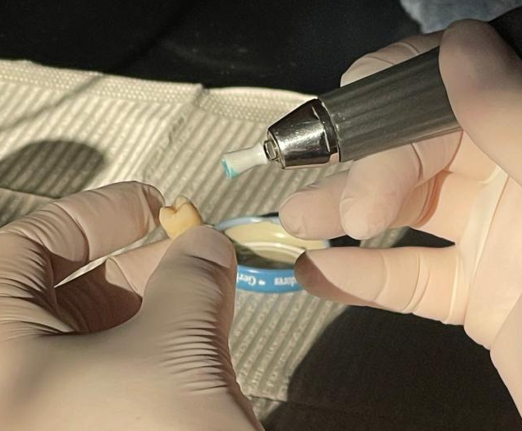
FIG.8 Profilaxis dental con copa de hule y pasta profiláctica sin flúor.

- Se grabó durante 20 segundos con ácido grabador al 37% 3M Unitek, CA y se eliminó con agua y se secó la superficie. Fig. 9
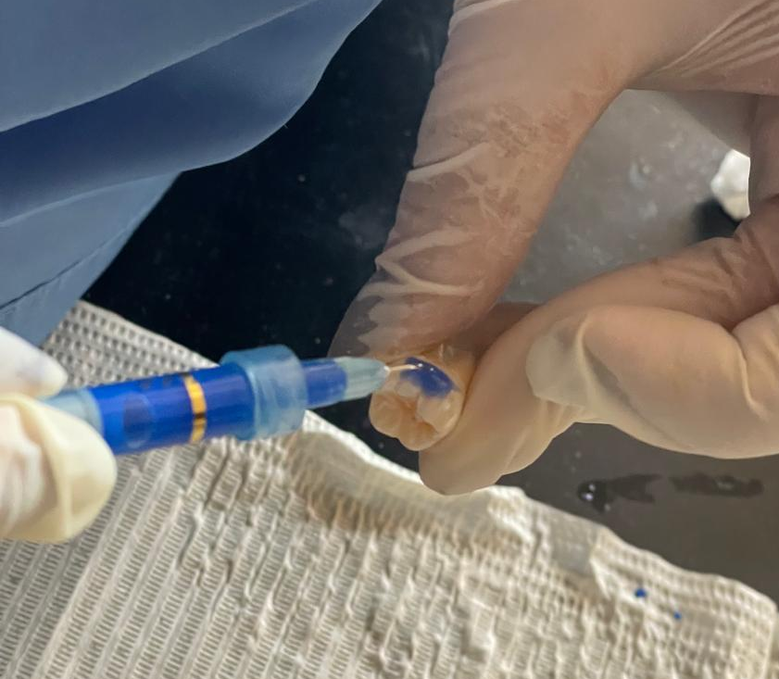
FIG.9 Grabado dental en superficie vestíbular con ácido fosfórico al 37%

- Se colocó adhesivo (3M ESPE Single Bond Universal) con un microbrush y se frotó durante 20 segundos, se colocó aire con una perilla y se fotopolimerizó durante 20 segundos
- Se realizaron 30 brackets prefabricados con guías de resina Filtek Z350XT como se observa en la Figura 10.

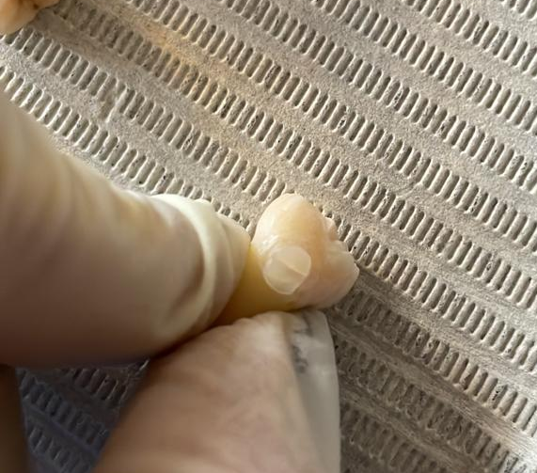
FIG.10 Realización de bracket de resina con mini moldes

- Se realizaron 30 brackets prefabricados con guías de resina Transbond Plus Color Change.
- Se realizaron 30 brackets prefabricados con guías de resina Blugloo
- Protocolo de adhesión de brackets a órganos dentarios
- Los órganos dentarios se colocaron en bloques de resina acrílica, cada uno con 3 órganos dentarios y perfectamente alineados de manera paralela a la fuerza aplicada durante la ejecución de pruebas de resistencia al descementado y se incubaron en agua destilada durante 24 horas a 37° C.
- Ejecución de pruebas con la máquina de ensayos (EZ Graph, Shimadzu, Kioto, Japón). Los resultados fueron registrados en Megapascales (Mpa). Fig. 11
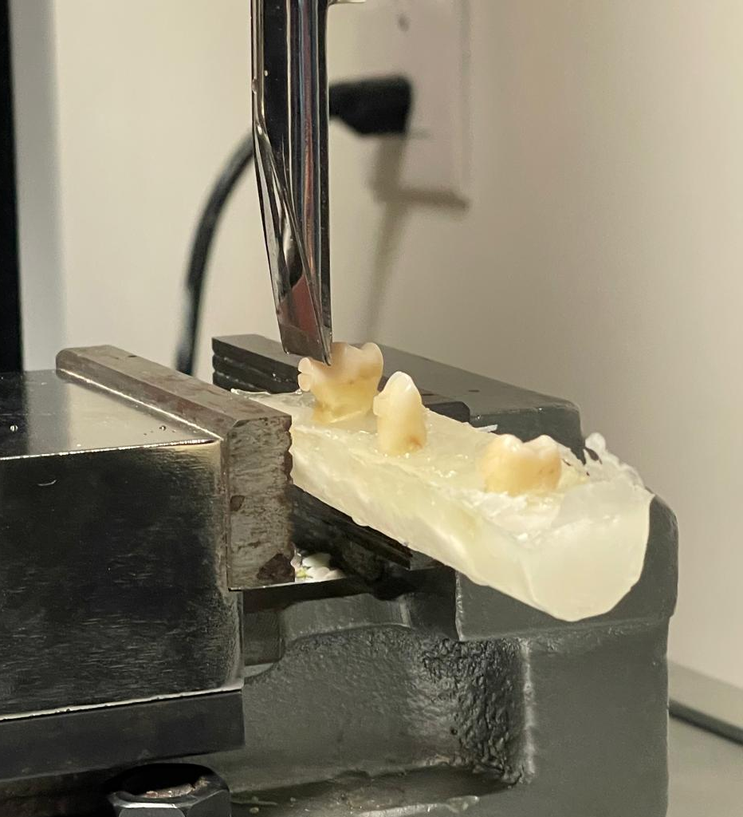
FIG.11 Realización de pruebas en máquina de ensayos.

IMPLICACIONES BIOÉTICAS

El estudio se sujetó a las disposiciones de la declaración de Helsinki y a los vertidos en el reglamento de la ley General de Salud en Materia de Investigación. Por tratarse de una investigación con riesgo mínimo, y de acuerdo al Título Segundo, De los Aspectos Éticos de la Investigación en Seres Humanos Capítulo I, artículo 23 que menciona que, en el caso de investigaciones con riesgo mínimo, la Comisión de Ética, por razones justificadas, podrá autorizar que el consentimiento informado se obtenga sin formularse por escrito, y tratándose de investigaciones sin riesgo, podrá dispensar al investigador la obtención del consentimiento informado.
El reglamento de la ley general de salud en materia de investigación para la salud en su título 2do. Cap. I establece los siguientes artículos:
Art. 16: Se protegerá la privacidad del individuo sujeto de investigación, identificándolo solo cuando los resultados lo requieran y éste lo autorice.
ART. 17: Inciso II Investigación con riesgo mínimo: Estudios prospectivos que emplean el riesgo de datos a través de procedimientos comunes en exámenes físicos o psicológicos de diagnósticos o tratamientos rutinarios.
Art 20: Se entiende por consentimiento informado el acuerdo por escrito, mediante el cual el sujeto de investigación o, en su caso, su representante legal autoriza su participación en la investigación, con pleno consentimiento de la naturaleza de los procedimientos y riesgos a los que se someterá, con la capacidad de libre elección y sin coacción alguna.
Art 21: Para que el consentimiento informado se considere existente, el sujeto de investigación o, en su caso, su representante legal deberá recibir una explicación clara y completa, de tal forma que pueda comprenderla, por lo menos, sobre los siguientes aspectos:
I. La justificación y los objetivos de la investigación;
II. Los procedimientos que vayan a usarse y su propósito, incluyendo la identificación de los procedimientos que son experimentales;
III. Las molestias o riesgos esperados;
IV. Los beneficios que puedan observarse;
V. Los procedimientos alternativos que pudieran ser ventajosos para el sujeto
VI. La garantía de recibir respuesta a cualquier pregunta y aclaración a cualquier duda acerca de los procedimientos, riesgos, beneficios y otros asuntos relacionados con la investigación y el tratamiento del sujeto.
VII. La libertad de retirar su consentimiento en cualquier momento y dejar de participar en el estudio, sin que por ello se creen prejuicios para continuar su cuidado y tratamiento.
VIII. La seguridad de que no se identificará al sujeto y que mantendrá confidencialidad de la información relacionada con su privacidad.
IX. El compromiso de proporcionarle información actualizada obtenida durante el estudio, aunque esta pueda afectar la voluntad del sujeto para continuar participando.
X. La disponibilidad de tratamiento médico y la indemnización a la que legalmente tendría derecho, por parte de la institución de atención a la salud, en el caso de daños que la ameriten, directamente causados por la investigación, y
XI. Que, si existen gastos adicionales, estos serán absorbidos por el presupuesto de la investigación.
Art 22: El consentimiento informado deberá formularse por escrito y deberá reunir los siguientes requisitos:
I. Sera elaborado por el investigador principal, indicando la información señalada en el artículo anterior y de acuerdo a la norma técnica que emita la secretaria;
II. Sera revisado y, en su caso, aprobado por la comisión de ética de la institución de atención a la salud;
III. Indicara los nombres y direcciones de los testigos y la relación que estos tengan con el sujeto de investigación;
IV. Deberá ser firmado por dos testigos y por el sujeto de investigación o su representante legal, en su caso, Si el sujeto de investigación no supiere firmar. Imprimirá su huella digital y a su nombre firmará otra persona que el designe, y
V. Se extenderá por duplicado, quedando un ejemplar de poder del sujeto de investigación o de su representante legal.
VI. El estudio se sujetará a las disposiciones de la declaración de Helsinki.

ANÁLISIS ESTADÍSTICO

Se utilizó la prueba de Kruskal-Wallis para comparar los tres grupos, ya que no se cumplieron los supuestos de normalidad.
Se consideraron valores estadísticamente significativos con un valor p=/- 0.05
La resina Filtek Z35O XT tuvo los valores más altos de resistencia al descementado seguido de resina Blugoo y por último la resina Transbond Plus Color Change. Valor p= 0.048 (Significación asintomática). Por lo anterior, si existieron diferencias estadísticamente significativas. Además, se aplicó la prueba de Dunn- Bonferroni para identificar entre que grupos existe la diferencian.

RESULTADOS

 | Grupo | N | Resistencia al Descementado (MPa)
Datos | Transbond | 30 | 38.17
Datos | FiltekZ350 | 30 | 54.53
Datos | Blugloo | 30 | 43.80
Datos | Total | 90

Tabla 5. Valores promedio de la resistencia al descementado expresado en MPa.

 | Datos
H de Kruskal-Wallis | 6.078
Gl | 2
Sig. asintótica | .048

a. Prueba de Kruskal Wallis
b. Variable de agrupación: Grupo

Tabla 6. Estadísticos de pruebas Kruskal-Wallis

RESINA | MEDIA | MÍNIMO | MÁXIMO
Transbond Plus Color Change | 3.630269 | 0.55956 | 12.1181
Filtek Z350 XT | 5.858693 | 0.70965 | 25.8908
Blugloo | 3.8133663 | 1.19461 | 8.95147
Tabla 7. Resultados de valores media, mínimo y máximo de resinas.

Prueba de Kruskal-Wallis.

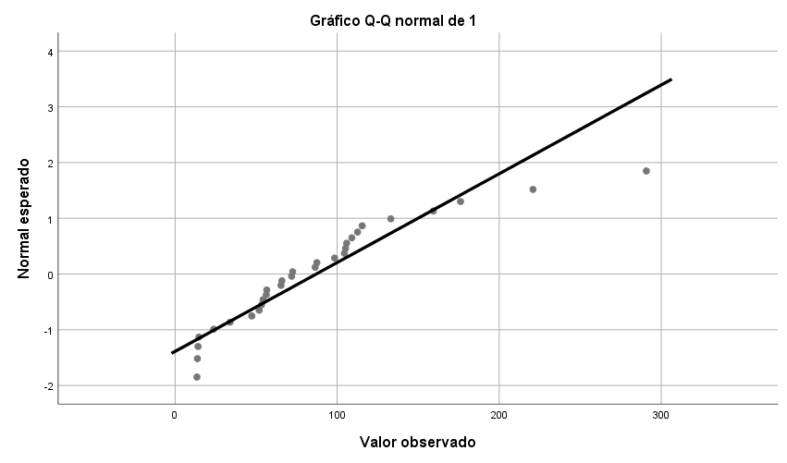
FIG.12 Resultados de prueba Kruskal-Wallis; en la que se observan variaciones significativas en los resultados esperados y en los resultados de las pruebas realizadas.

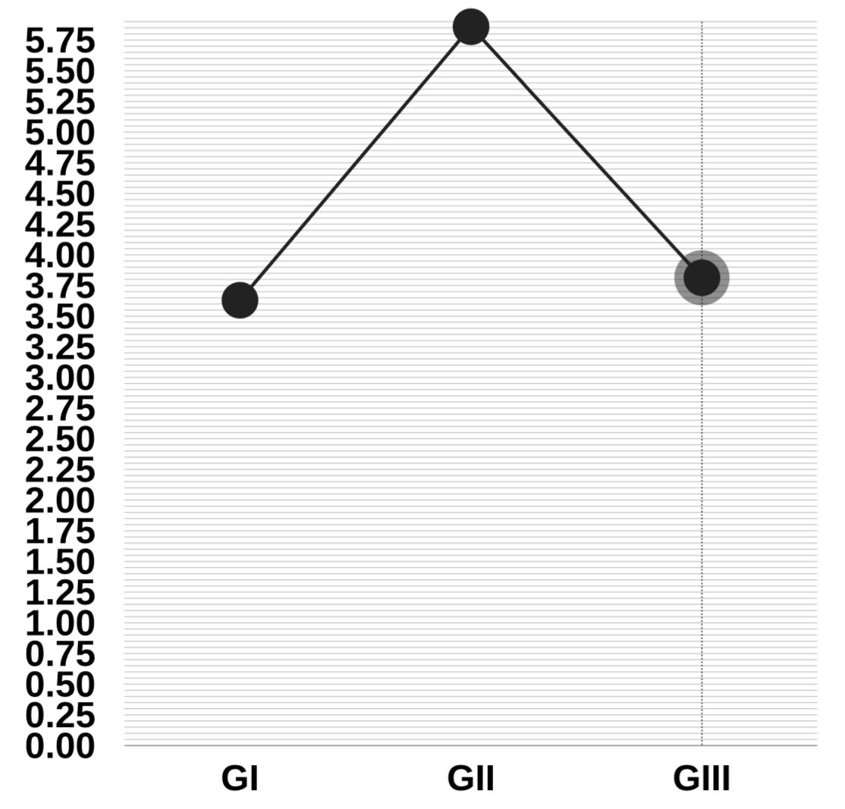
Figura 13. Resultados de la media en donde GI: resina Transbond Plus Color Change; GII: resina Filtek Z350 XT; GIII: resina Blugloo.

Como se observa en la grafica el grupo II (resina Filtek Z350 XT) fue mayor que el grupo I y III con un promedio de 5.858693. La resina Filtek Z350 XT que es una resina de nanorrelleno obtuvó mayor resistencia al descementado.

DISCUSIÓN

Cada día es mayor la demanda de tratamientos ortodóncicos estéticos. Hace 10 años era más común que los pacientes mayores solicitaran estos, pues se consideraban grades para llevar un tratamiento de ortodoncia, ya que se pensaba que solo era para adolescentes. Hoy en día no solo lo solicitan adultos, si no adolescentes.

En el tratamiento de la ortodoncia hay muchos factores que influyen para su éxito, entre ellos una de las cosas que va a garantizarlo es que en la medida de lo posible no exista el descementado de los brackets, ya que no existiría un correcto manejo de los movimientos.

Por estos motivos se han implementado los bracktes prefabricados con resina, ya que nos ofrecen mayor estética dándole mayor confianza al paciente. Sin embargo, no solo es importante la estética si no la función también y tenemos que saber que propiedades tienen, en especial la adhesión.

En el presente estudio se han evaluado tres tipos de resina, como las de nanorrelleno y las de prescripción ortodóncicas: Transbond Plus Color Change, Filtek Z350 XT, Blugloo. Los resultados arrojados nos muestran cifras que no cumplen con la fuerza mínima de adhesión, de acuerdo con los estudios de Reynolds, en los que menciona que la fuerza mínima de adhesión para los brackets es de 5.9 a 7.8 MPa, siendo que la resina que más se acerca a este rango con un resultado de 5.858693 es la resina Filtek Z350 XT.

Durante las pruebas también es importante mencionar que la resina Transbond Plus Color Change, Filtek Z350 XT y la resina Blugloo fueron más fáciles de manjar pues su jeringa es más delgada, lo que permitía condensar de mejor manera la resina en los mini moldes; sin embargo, en la resina Filtek Z350 XT tuve que apoyarme con espátulas para poder condensar y esto aumentó el tiempo de trabajo.

En el año 2012 Cesar Velázquez en su artículo llamado “Resistencia al descementado de las brackets fabricadas con resina compuesta” compara 4 diferentes resinas en el que menciona que existen diferentes factores que intervienen en los resultados de la resistencia al descementado como por ejemplo: la irregularidad anatómica de las superficies de los órganos dentarios, el equipo y tiempo de fotopolimerización, tipo de brackets, el tiempo de almacenamiento de la muestra antes de realizar la prueba, la dirección y el modo de medir la resistencia al descementado. Por tal motivo, debemos contar con un gran criterio para elegir el agente de unión entre la superficie del diente y el bracket que mejor convenga a las necesidades y condiciones de cada paciente.

Si nos enfocamos en el tiempo de trabajo que es muy importante en la consulta diaria las resinas Blugloo y la Transbond Color Change son la mejor opción, sin embargo, la resina que tiene un resultado más acercado a los parámetros necesarios son la Filtek Z350 XT.

Dada la amplia variedad de materiales disponibles para la fijación de aparatos de ortodoncia, resulta fundamental realizar más investigaciones que permitan evaluar sus propiedades.

CONCLUSIONES

Con base en la investigación previamente realizada, la resina que obtuvo el mayor valor de resistencia al descementado fue la resina Filtek Z350 XT (38.17 Mpa), enseguida de la resina Blugloo (54.53 Mpa) y al final con la resina Transbond Plus Color Change (43.80 Mpa). Esto nos indica que las propiedades ofrecidas por cada resina con indicación de restauración son mayores que las otras evaluadas.
No obstante, en cuanto a la manipulación clínica, la facilidad de aplicación es mejor con las resinas Transbond Plus Color Change y Blugloo, ya que su presentación es en forma de jeringa lo cual facilita el rellenado de los minimoldes y disminuye el tiempo de trabajo.

REFERENCIAS BIBLIOGRÁFICAS

. Pawlina W, Ross M. Ross. Histología: Texto y atlas. 7a ed. la Ciudad Condal, España: Lippincott Williams & Wilkins; 2015.
. Reyes-Gasga J. Observación del esmalte dental humano con microscopia electrónica. Rev Tamé. 2013; 1(3):90–6.
. Carillo NI. Comparación de la resistencia al descementado de brackets metálicos adheridos con una resina fluida, una bioresina y una resina convencional. Tesis de posgrado. Toluca. Universidad Autónoma del Estado de México.
. Mar RA. Evaluación de la resistencia al descementado de tubos de ortodoncia utilizando diferentes sistemas de adhesión, estudio in-vitro. Tesis de posgrado. Toluca. Universidad Autónoma del Estado de México. 2021
. Scougall Vilchis R.J. Adhesión contemporánea en ortodoncia: principios clínicos basados en evidencia científica. Ediciones eón. Primera edición 2018 pp 16-18
. García Gargallo M, Martínez Vázquez JA, Celemín Viñuela A. Propiedades estéticas de las resinas compuestas. Volumen 13, Número 1, 201
. García Mendieta MA. Parámetros Estéticos en Ortodoncia Clínica, revisión bibliográfica. Tesis de pregrado. Toluca. Universidad Autónoma del Estado de México. 2021
. Casas A, Bayona G. Estética en Ortodoncia. Rev Estomat. 2010; 18(2): 33- 38.
. Quirós Oscar. introduccion a la ortodoncia. Acta odontol. venez [Internet]. 2004 Sep [citado 2025 Feb 13] ; 42( 3 ): 230-231. Disponible en: http://ve.scielo.org/scielo.php?script=sci_arttext&pid=S0001-63652004000300015&lng=es
. Adhesivos s. Revisión de literatura/revisionofliterature [Internet]. Rodyb.com.. Disponible en:https://www.rodyb.com/wp-content/uploads/2013/02/sistemas-adhesivos.pdf
. Madrid M. tecnología de la adhesión [Internet]. Available from: https://www2.ulpgc.es/hege/almacen/download/7071/7071377/curso_de_adhesivos.pdf
. Peralta MED. Relación Entre la Evolución Cronológica del Esmalte y su respuesta a la técnica de Grabado Acido Convencional: ESTUDIO IN VITRO. [Departamento de Odontología, y Catedra de Materiales Dentales.]: Universidad de Barcelona; 2019.
. Sender FRB. Evaluación de la aplicación de diferentes ácidos fosfóricos en la resistencia de unión de un adhesivo universal sobre el esmalte dental. [Perú]: Universidad Peruana Cayetano Heredia; 2019.
. Chaucca LDO. Comparación de la resistencia adhesiva al desprendimiento de brackets con acondicionamiento de ácido grabador aplicando la desproteinización con y sin naocl al 5.25% en dos resinas compuestas. [Lima, Perú]: Universidad privada Norbert Wiene; 2024.
. Macchi. Materiales dentales. 4ª edición. Buenos Aires, Argentina. Editorial Médica Panamericana. 2013
. Roque J. Composición de resinas compuestas de uso directo en operatoria dental en el siglo xxi. Rodyb [internet]. 2023;12(2):10-23. Disponible en: https://www.rodyb.com/wp-content/uploads/2023/05/3-composición-de-resinas-compuestas-de-uso-directo-en-operatoria-dental-en-el-siglo-xxi.-.pdf
. Orquín González E. revista higienistas [Internet]. INTRODUCCIÓN DE LA TECNOLOGÍA DE LAS RESINAS COMPUESTAS EN LA ODONTOLOGÍA CONSERVADORA; 2020. Disponible en: https://revistahigienistas.com/wp-content/uploads/2020/07/Tecnología-de-las-resinas-compuestas.pdf
. Rodriguez G, Pereira S. Evolución y tendencias actuales en resinas compuestas. Acta OdontolVenez [Internet]. 2008;46(3):1-19. Disponible en: http://webdelprofesor.ula.ve/odontologia/robertramirez/PDF/14.pdf
. García Pacheco, C. A. (2013). Estudio in vitro de la resistencia a la tracción de tres tipos de resinas fotopolimerizables para ortodoncia, en brackets metálicos a esmalte dental humano [tesis DE GRADO INÉDITA]. Universidad de cuenca.
. Castro Salas, A. (2021). “Aparatología Fija de Autoligado en Ortodoncia Contemporánea” [Tesis de posgrado inédita]. Universidad Autónoma del Estado de México.
. Sharma-Sayal SK, Rossouw PE, Kulkarni GV, Titley KC. The influence of orthodontic bracket base design on shear bond strength. Am J Orthod Dentofacial Orthop [Internet]. 2003;124(1):74–82. Disponible en: http://dx.doi.org/10.1016/s0889-5406(03)00311-
. Vázquez Muñoz KJ. Resistencia al descementado de cuatro resinas de prescripción ortodoncica, bajo distintos protocolos de adhesión: estudio in vitro. Tesis de posgrado. Toluca. Universidad Autónoma del Estado de México. 2021
. Ferreto-Gutiérrez I; Cáceres-Zapata H; Chan-Blanco, JR. Comparación de la fuerza de adhesión de brackets a esmalte dental con un sistema exclusivo para ortodoncia y un sistema restaurativo. vol. 12, núm. 2. 2016. Pp 8-14
. Alarcón-Torres SG, Chávez-Méndez MA. Rugosidad superficial de dos resinas compuestas después de la inmersión en bebidas gaseosas: Estudio in vitro. Rev CientOdontol (Lima). 2024; 12(1): e185DOI: 10.21142/2523-2754-1201-2024-185
. 3M. Transbond PLUS Color Change Adhesive Kit with Transbond Plus Self Etching Primer [Internet]. 2016 [citado el 9 de septiembre de 2024]. Disponible en: http://file:///C:/Users/gaby0_000/Desktop/TALLER%20DE%20INVESTIGACI%C3%93N/3M%20RESINA%20TRANSBOND%20COLOR%20CHANGE.pdf
. 3M. Perfil técnico del producto [Internet]. Multimedia.3m.com. 2017 [citado el 9 de septiembre de 2024]. Disponible en: https://multimedia.3m.com/mws/media/725177O/tpp-filtek-z350-xt.pdf?&fn=Filtek-Z350-XT-TPP-SP-LA_R2.pdf
. Ormco Corporation. (2018, 26 de noviembre). Descrpción de productos. https://cdn2.hubspot.net/hubfs/547876/WEB_Catalogo_Mini_Ormco_OUT2018_Email.pdf
. Velázquez Ramírez, C. I., Scougall Vilchis, R. J., Centeno Pedraza, C., Arjona Serrano, J., & Kubodera Ito, T. (2012). Resistencia al descementado de las brackets fabricadas con resina compuesta. Revista española de ortodoncia, 42(2), 73–77.

